English Activity 1
1. Listen to the song and sing ( escolteu,canteu i balleu clicant el títol i enllaç)
DAYS OF THE WEEK
2. Watch the Story ( Mireu i escolteu clicant el títol i enllaç de sota)
THE VERY HUNGRY CATERPILLAR
THE VERY HUNGRY CATERPILLAR
- Write and complete ( escriu i completa amb les paraules del requadre)
DAYS OF THE WEEK | FOOD
Monday (dilluns)  Tuesday (dimarts)  Wednesday (dimecres)  Thursday (dijous)  Friday (divendres)  Saturday (dissabte) | plums (prunes)  pears (peres)  chocolate cake (pastís)  oranges (taronges) strawberries (maduixes)  ice cream (gelat)  apple (poma)

On Monday he eats an apple.
On _____________ he eats two _____________.
On _____________ he eats three __________.
On _____________ he eats four ____________.
On _____________ he eats five _____________.
On _____________ he eats a ______________ and an _________________.
- Arts and craft (Manualitat)
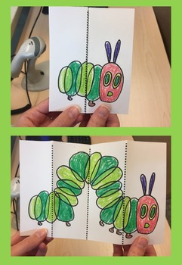

ENTREGA
Fins el dilluns 27 d’abril pots enviar les respostes :
Correu: ebassa@xtec.cat
Assumpte: Setmana 1 English 2n + (el teu nom)
Recordeu que en el document de word es pot escriure directament i enviar-me'l com un enllaç. També teniu el format pdf que es pot imprimir o copiar en un full, fer una foto i enviar-ho al meu correu.
AUTOAVALUACIÓ
Completa la taula amb una creu a la casella d’autoavaluació que et sembli.

HO HE TROBAT FÀCIL | M’HA COSTAT UNA MICA | M’HA COSTAT FORÇA

